**BÀI TẬP TUẦN 2-3**

# **Bài tập 2. Xây dựng website đặt tour du lịch trực tuyến**

## **1. Xác định yêu cầu chức năng**

Đối với khách hàng:

* Xem thông tin tour du lịch
* Đặt tour trực tuyến: nhập thông tin cá nhân, số người, chọn phương thức thanh toán.
* Nhận thông báo kết quả đặt tour
* Thanh toán trực tuyến hoặc sau 24h.
* Yêu cầu hủy/đổi tour: xử lý hoàn tiền theo quy tắc.
* Quản lý các đơn đặt tour cá nhân
* Đăng nhập

Đối với nhân viên công ty:

* Tạo tour mới.
* Cập nhật thông tin tour.
* Quản lý đơn đặt tour
* Xử lý yêu cầu hủy/đổi tour.
* Thống kê doanh thu.
* Đăng nhập

Đối với quản lý công ty:

* Quản lý nhân viên.
* Phân công hướng dẫn viên cho tour.
* Xem báo cáo thống kê (số lượng tour, khách hàng, doanh thu).
* Đăng nhập

Đối với quản trị hệ thống:

* Quản lý nhân viên.
* Quản lý người dùng (phân quyền: khách hàng, nhân viên, quản lý, admin).
* Cập nhật chức năng hệ thống.
* Đăng nhập

## **2. Mô hình hóa yêu cầu chức năng, sử dụng sơ đồ use case.**

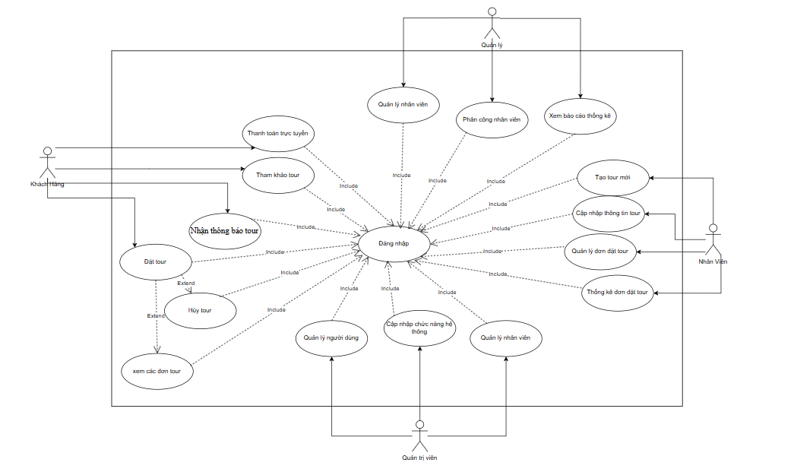

## **3. Quy tắc nghiệp vụ**

* Một khách hàng có thể đặt nhiều tour tại nhiều thời điểm, mỗi tour có từ 10 đến 40 khách hàng,
* môt tour có từ 2-3 hướng dẫn viên, Một hướng dẫn viên có thể hướng dẫn nhiều tour.
* Nếu khách hàng không thanh toán sau 24h thì đơn đặt tour bị hủy.
* Hành khách có thể yêu cầu hủy đặt tour trước ngày khởi hành 24g thì hệ thống chấp
* nhận và hoàn tiền 70% giá vé, nếu trước ngày khởi hành 12g thì được chấp nhận và
* hoàn 50% giá vé. Nếu trễ hơn thì không hoàn tiền

## **4. Quy trình nghiệp vụ**

* Quy trình đặt tour:

1. Khách hàng tìm kiếm và chọn tour.
2. Xem chi tiết và đặt tour.
3. Nhập thông tin cá nhân + số lượng khách + hình thức thanh toán.
4. Hệ thống kiểm tra dữ liệu (validate).
5. Nếu hợp lệ → hiển thị xác nhận đặt tour thành công.
6. Khách hàng chọn thanh toán ngay hoặc trong vòng 24h.
   * Nếu thanh toán thành công → hệ thống cập nhật trạng thái “Đã thanh toán”.
   * Nếu quá hạn 24h → đơn đặt tour tự động hủy.

* Quy trình hủy tour:

1. Khách hàng gửi yêu cầu hủy tour.
2. Nhân viên tiếp nhận yêu cầu.
3. Hệ thống kiểm tra thời gian hủy so với ngày khởi hành.
4. Tính % hoàn tiền (70%, 50%, hoặc 0%).
5. Xác nhận & hoàn tiền cho khách hàng.

* Quy trình nhân viên quản lý tour:

1. Nhân viên tạo/cập nhật tour.
2. Quản lý phân công hướng dẫn viên.
3. Nhân viên theo dõi đơn đặt tour, xử lý yêu cầu hủy/đổi.
4. Nhân viên lập báo cáo doanh thu gửi quản lý.

# **Bài tập 3. Xây dựng hệ thống quản lý thự viện của một trường đại học**

## **1. Xác định yêu cầu chức năng**

### Đối với độc giả:

* Đăng ký/đăng nhập tài khoản
* Tìm kiếm sách
* Đọc sách điện tử trực tuyến trên mạng nội bộ.
* Đăng ký mượn sách in
* Xem danh sách sách đã mượn / tình trạng mượn.
* Trả sách
* Xem thông báo phạt nếu trễ hạn.

### Đối với thủ thư:

* Thêm sách mới
* Cập nhật thông tin sách.
* Quản lý việc mượn/trả sách in.
* Thống kê sách đã cho mượn / số sách còn trong kho.
* Thống kê số lượt truy cập sách điện tử.
* Xem danh sách sách điện tử được yêu thích nhất.
* Đăng nhập

### Đối với quản lý thư viện:

* Quản lý tài khoản độc giả, thủ thư.
* Xem báo cáo thống kê sách in và sách điện tử.
* Quản lý quy định mượn/trả

## **2. Mô hình hóa yêu cầu chức năng, sử dụng sơ đồ use case.**

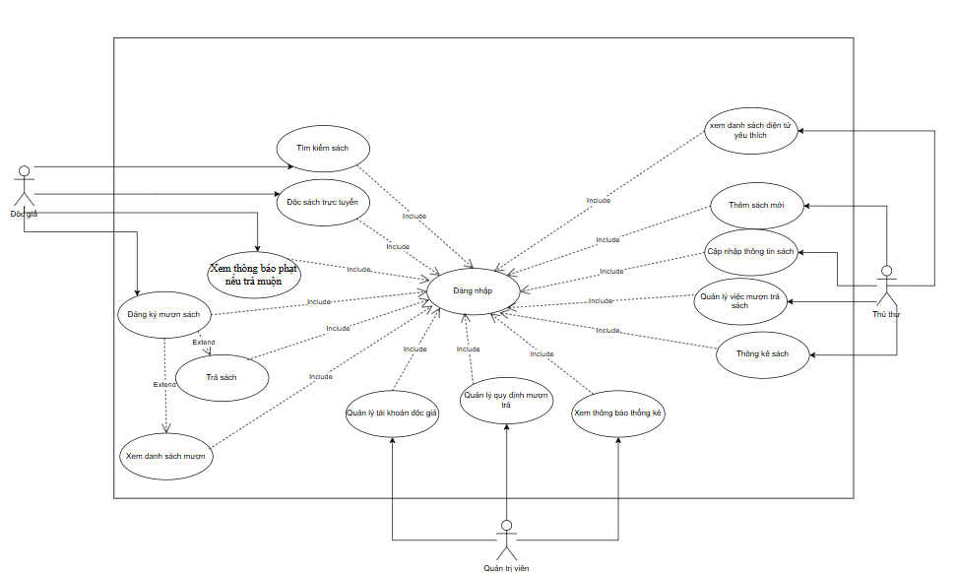

## **3. Quy tắc nghiệp vụ**

* Độc giả phải có tài khoản mới được mượn hoặc đọc sách điện tử.
* Mỗi lần mượn sách in phải đăng ký trong hệ thống và đến thủ thư nhận sách.
* Độc giả phải tuân thủ quy định về việc mượn và trả, nếu trễ hạn sẽ bị phạt, quy định phạt như sau: nếu số ngày trễ hạn <7 ngày thì phạt 5% đơn giá sách. Nếu từ 7 ngày đến 15 ngày thì phạt 10% giá sách, nếu

## **4. Quy trình nghiệp vụ**

### **Quy trình mượn sách in:**

1. Độc giả đăng nhập hệ thống.
2. Tìm kiếm & chọn sách cần mượn.
3. Thực hiện đăng ký mượn (chọn ngày mượn, ngày trả).
4. Hệ thống lưu thông tin mượn, gửi thông báo thành công.
5. Độc giả đến thủ thư để nhận sách.
6. Thủ thư cập nhật trạng thái sách đã cho mượn.

### **Quy trình trả sách in:**

1. Độc giả mang sách đến thủ thư.
2. Thủ thư cập nhật hệ thống là “đã trả”.
3. Hệ thống kiểm tra ngày trả so với hạn trả:
   * Nếu đúng hạn → kết thúc.
   * Nếu trễ hạn → tính phí phạt theo quy định và thông báo cho độc giả.

### **Quy trình đọc sách điện tử:**

1. Độc giả đăng nhập hệ thống.
2. Tìm kiếm sách điện tử.
3. Mở và đọc trực tuyến.
4. Hệ thống tự động lưu lượt truy cập để thống kê.

### **Quy trình thêm sách mới (thủ thư):**

1. Thủ thư đăng nhập hệ thống.
2. Chọn chức năng thêm sách mới.
3. Nhập thông tin sách in hoặc tải file sách điện tử.
4. Hệ thống lưu và cập nhật danh mục sách.

### **Quy trình quản lý thống kê (quản lý thư viện):**

1. Quản lý đăng nhập.
2. Xem báo cáo thống kê:
   * Số sách đang mượn, còn lại.
   * Số lượt đọc sách điện tử.
   * Sách được yêu thích.
3. Xuất báo cáo khi cần thiết.